《计算机系统》

ELF 文件与链接实验报告

班级: 计科2404
学号: 202415010110
姓名: 王云超
目录
实验简介 3
实验目标 3
个性化设置 3
实验机制 3
阶段⼀：C程序基础分析与优化 4
任务1.1 编写基础C程序 4
任务1.2：编译并查验大小 4
热身训练 4
任务1.3：使用strip优化 5
任务1.4：使用编译器优化 5
思考题 5
阶段验证记录 6
阶段二： 汇编改写与系统调用 6
任务2.1 ：编写汇编程序 6
任务2.2：编译汇编程序 6
任务2.3：指令优化 6
阶段验证记录 7
阶段三： 去除库依赖与链接优化 7
知识补充 7
任务3.1：分析当前ELF结构 8
任务3.2：直接对_start 编程 8
任务3.3：使⽤ld直接链接 9
任务3.4：理解⼤⼩变化 10
阶段验证记录 10
阶段四：⼿动构建ELF⽂件头 11
任务4.1：编写ELF模板 11
任务4.2：编译并测试 11
任务4.3：分析⽂件结构 12
思考题 12
阶段验证记录 12
阶段五：结构重叠优化 12
任务5.1 ：编写重叠版本 12
任务5.2：编译并验证 14
任务5.3：进一步优化 14
阶段验证记录 14
思考题 14
阶段六： 终极极限挑战 15
任务6.1 ：完成终极代码 15
任务6.2：编译验证 16
任务6.3： 预期能够获得最小可执行文件大小是45字节 ，其构成如下。你的呢？ 16
终极思考题 16
阶段验证记录 17
实验提交 17
实验总结 18
一、 实验成果概述 18
二、 核心技术路径（我是如何做到的） 18
三、 深层次的系统级认知（我学到了什么） 18

实验简介

实验目标
- 深入理解ELF文件结构
- 掌握Linux系统调用机制理解链接器的工作原理
- 学习汇编语言编程基础
- 体验优化的思维方式

个性化设置
- 每位学生的目标返回值（ 即 return的数值） 为其学号的末尾6位数字。
- 我的个性化目标值（ 学号末6位）：010110

实验机制
- 6个阶段： 实验分为6个难度递增的阶段
- 任务驱动：每个阶段包含具体任务和填空题
- 密钥解锁：完成阶段任务后可获得解锁密钥
- 循序渐进：必须完成前一阶段才能进入下一阶段

阶段⼀：C程序基础分析与优化

任务1.1 编写基础C程序
创建一个名为 tiny.c 的文件 ，内容如下：

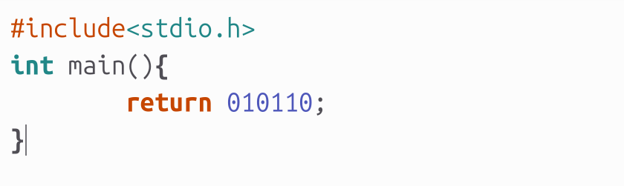

任务1.2：编译并查验大小
执行以下命令编译程序并查看返回值：
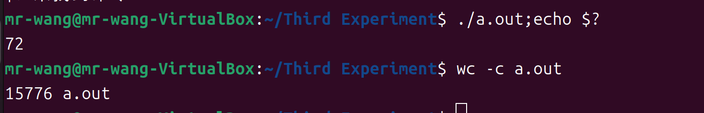
由返回的结果可以看到目标值是72（010110被解释为八进制，转换为十进制是4168，退出码截断只会保存低8位，相当于对256取模，4168%256=72）
文件大小是15776
问 ：这个可执行文件有多大？ 如果要减小可执行代码 ，从C代码层次能进一步简化吗？求助gcc呢?
可执行文件大小为15776字节。
不能在C代码层次上进一步优化了,因为源代码已经是C语言标准的最简形式了，无多余代码。
接下来将介绍求助gcc的方法……

热身训练
运行Example.asm:
main:
mov eax, 5
mov ebx, 10
add eax, ebx
ret

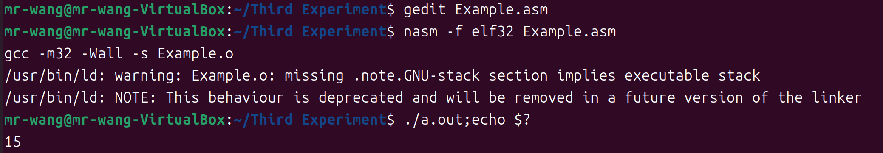
返回结果是15（5+10=15），保存在返回寄存器eax中

任务1.3：使用strip优化
使用 -s 选项
移除可执行文件中的部分内容：
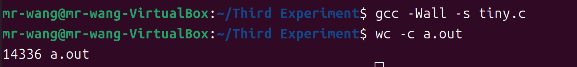
优化后文件大小由15776变为14336

任务1.4：使用编译器优化
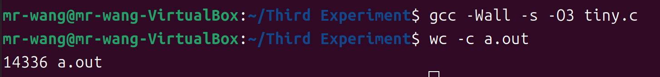
最终大小为14336，和没有使用编译器优化一样

思考题
1. strip命令移除了什么内容？ 为什么可以减小文件大小？

移除的内容：主要移除的是ELF文件中的符号表（.symtab），字符串表（.strtab）以及所有的调试信息。这些信息记录了函数名、变量名与内存地址的映射关系
为什么可以减小文件大小： 这写符号专门为链接器和调试器准备的，为了方便人类阅读和追踪程序的运行状态。将他们剥离掉可以在不改变程序任何运行逻辑的前提下，大幅削减非必要的数据，从而显著减小文件体积。

2. 为什么-O3优化对这么简单的程序效果不明显？

实验中我的机器使用-O3后文件大小没有变化。原因：
（1）-O3是gcc最高级别的速度优化，为了让程序跑的快，编译器甚至采用空间换时间的策略，这通常使生成的机器码体积变大而不是变小。（经查阅资料可知针对体积优化应该使用-Os）
（2）C语言代码太简单了，只有一句return 。即使编译器对其进行极限压缩，通常也只能省下建立和销毁栈帧的空间。这几十字节的变化影响不大。

3. 你认为这个C程序生成的可执行文件中 ，实际执行的代码占多大比例？

比例极小。甚至小于0.1%
实际代码体积：这个C语言程序main函数逻辑，经过编译后，核心机器码通常只有两三条汇编语言指令，只会占用几个字节。
可执行文件的体积：即使经过strip处理后，依然有14336字节。
代码的核心逻辑在整个文件中的占比几乎为0。

经学习内容和查阅资料可知整个ELF文件的内容包括：
ELF Header 与 Program Headers： 描述文件格式和内存映射蓝图。
启动与退出框架（CRT）： 如 _start 等用于初始化 C 语言运行环境的底层代码。
动态链接钩子： 与操作系统动态链接器（ld-linux.so）交互的辅助数据。
对齐填充： 为了内存分页机制而填充的大量 0x00。

阶段验证记录
原始文件大小：15776
strip后大小：14336
-O3优化后大小：14336

阶段一解锁密钥：
15776-14336-14336

阶段二： 汇编改写与系统调用

任务2.1 ：编写汇编程序
创建 tiny.asm 文件 ：
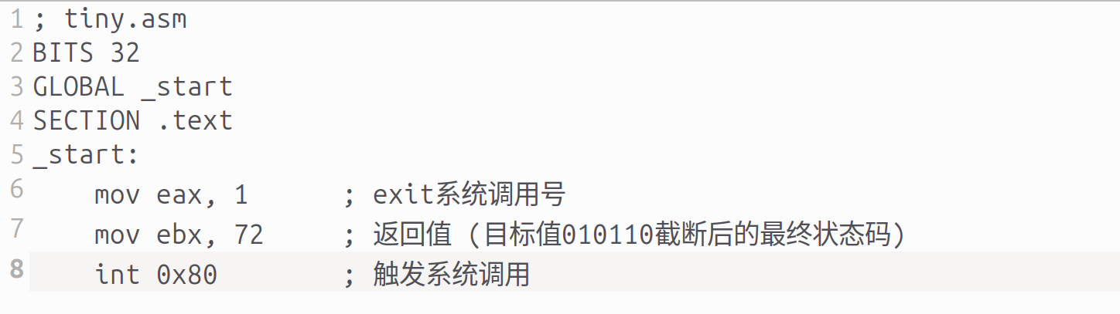

任务2.2：编译汇编程序
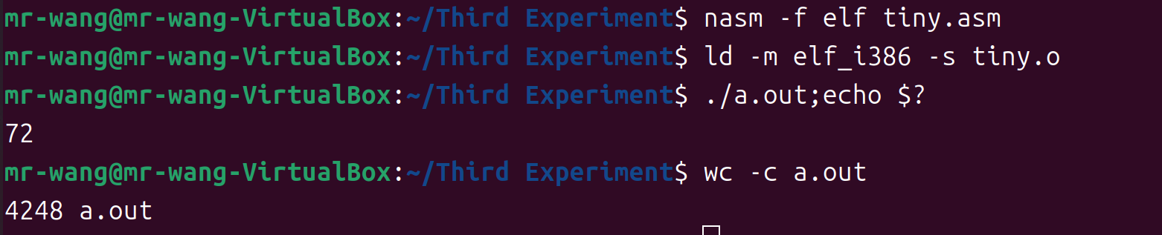
编译后查看文件大小为4248

任务2.3：指令优化

分析当前程序的机器码大小 ，尝试使用更短的指令：
; 原始指令（ 5 字节）
mov eax,1 → B8 01 00 00 00

; 优化后（ 3 字节）
xor eax,eax →31 C0
inc eax →40

; 原始指令（ 5 字节）
mov ebx, 72 → BB 2A 00 00 00

; 优化后（ 2 字节）
mov bl, 72 → B3 2A

修改后汇编代码：
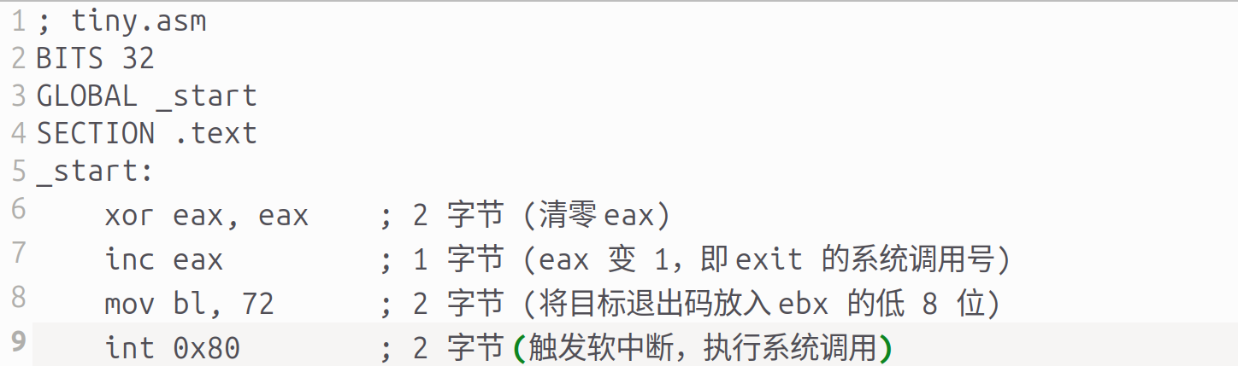
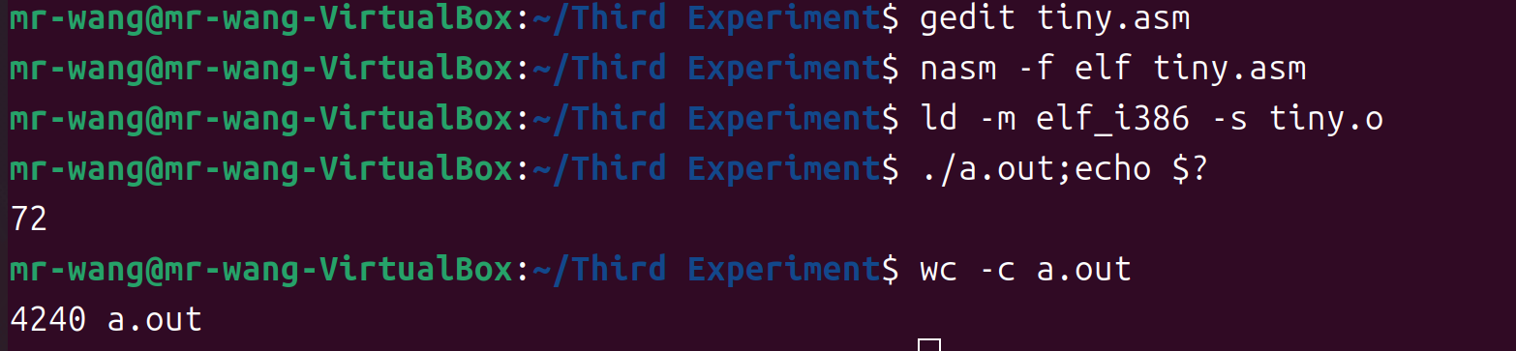
文件大小从4248减小到4240

阶段验证记录
优化前文件大小：4248
优化后文件大小:4240
节省的字节数：8

阶段二解锁密钥：
计算：优化后大小 × 4 + 节省字节数
我的密钥：4240x4+8=16968

阶段三： 去除库依赖与链接优化

知识补充
对于可执行文件，节头表是可选的！why？

对于一个已经链接完成的可执行程序，节头表的唯一作用就是方便人类和调试工具取逆向分析它，对于CPU和操作系统而言，他没有其他作用。操作系统加载器直接看程序头表。

任务3.1：分析当前ELF结构
使⽤ readelf 或 的结构与内容：
查看原始C语言编译出来的a.out
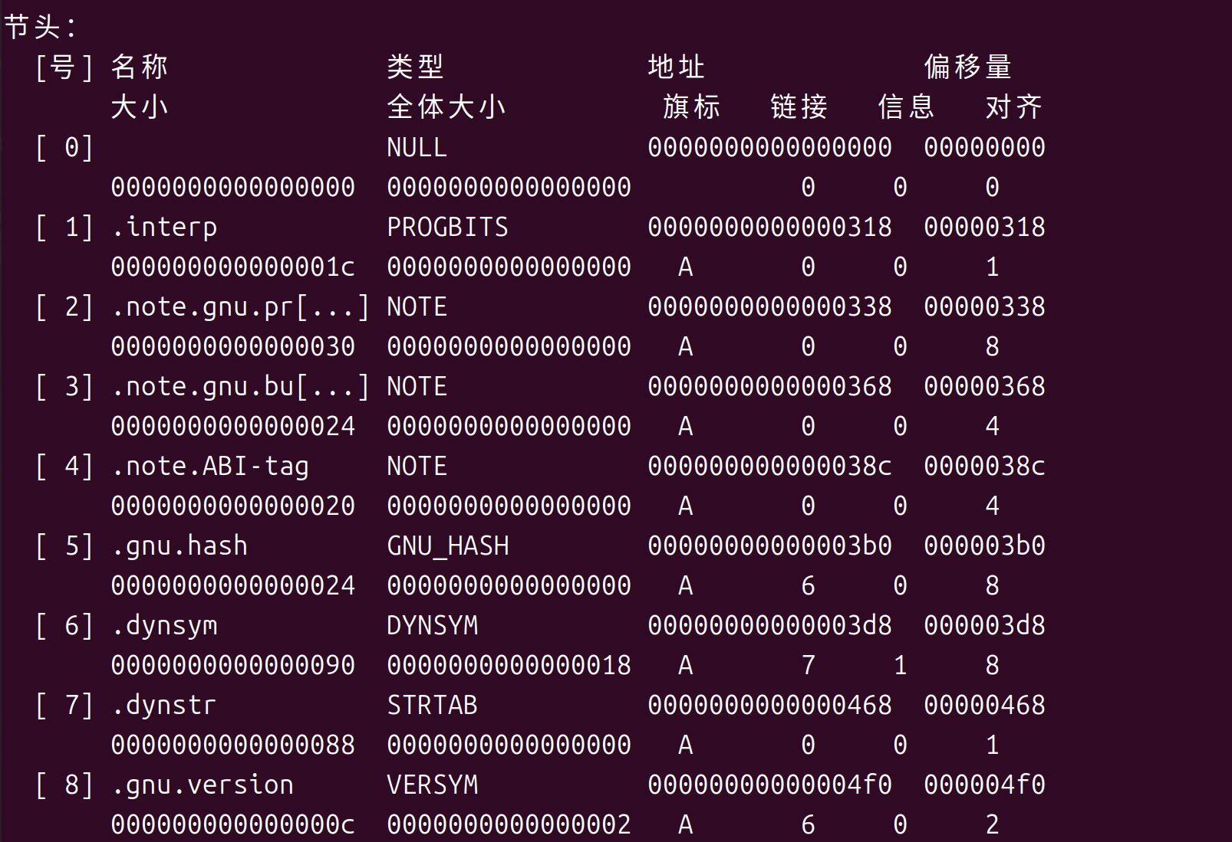
使用 readelf 观察输出会发现，我们并没有调用外部库的操作，怎么会出现相关链接操作？

即使C语言源码没有显示调用任何库函数，gcc编译器在默认情况下依然将C运行是库链接进程序内。
这些自动链接的代码负责在程序开始前搭建运行环境、随后调用main函数，并在最后负责系统的正常退出。
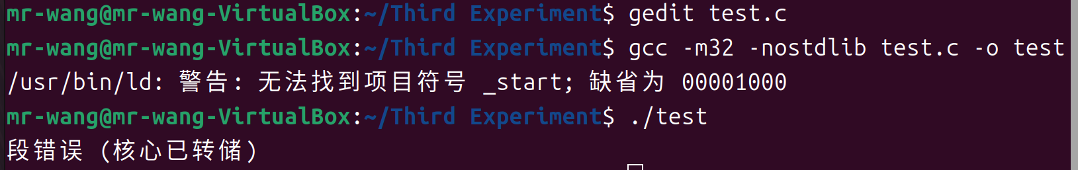
gcc 时，使用 -nostdlib，将取消链接标准库和相关启动代码，然后你就会遇到 _start 未定义报错，why？

操作系统在加载ELF并准备执行时，寻找的底层入口默认名时_start，而不是C语言中的main。正常的C语言中，_start是由C运行是库提供的。当用-nostdlib砍掉这些运行时库时，连接器找不到_start，抛出段错误。

任务3.2：直接对_start 编程
1._start 到底是什么？

_start是什么：他不是一个普通的函数，他是整个可执行文件被操作系统加载后，CPU真正执行第一条指令的物理入口。

2. 函数调用时，栈的内容是什么？

栈从高地址到低地址依次存放着：
1）调用者传递的参数
2）返回地址
3）调用者旧栈底指针
4）当前函数的局部变量

3. argc, argv, envp 是干什么用的？它们在 _start 的栈上怎么分布？

查阅资料可得：
argc (Argument Count): 整数，记录你在命令行运行程序时输入的参数总个数（包括程序名本身）。
argv (Argument Vector): 字符指针数组，存放具体的命令行参数字符串（如 argv[0] 是 ./a.out，argv[1] 是后续参数）。
envp (Environment Pointer): 字符指针数组，存放操作系统传递给该进程的环境变量（比如 PATH=/usr/bin, USER=mr-wang 等）。

它们在 _start 刚启动时的栈上布局（内核布置好的）：
由于没有返回地址，当 CPU 刚踏入 _start 的第一步时，此时的栈顶指针 esp 指向的布局极其特殊：
[esp]：存放着 argc 的值。
[esp + 4]：存放着 argv[0] 的指针。
[esp + 8]：存放着 argv[1] 的指针... 直到一个 NULL (0) 作为结束标志。
紧接着 NULL 后面：存放着 envp[0] 的指针... 直到另一个 NULL 结束。

4. 为什么触发 exit 时，只能对 eax 和 ebx 赋值？

查阅资料可得：

Int 0x80是门铃：告诉CPU切换到内核状态，准备执行系统级服务
eax是服务单号：内核里由几百个系统调用。必须把编号放在eax中告诉内核要干什么。1代表sys_exit。
Ebx，ecx，edx是参数槽:内核规定，系统调用第一个参数放在ebx，第二个放在ecx。因为sys_exit只需要一个参数，只需要对ebx进行赋值。对其他寄存器赋值没有意义。

任务3.3：使⽤ld直接链接
修改后的内容：
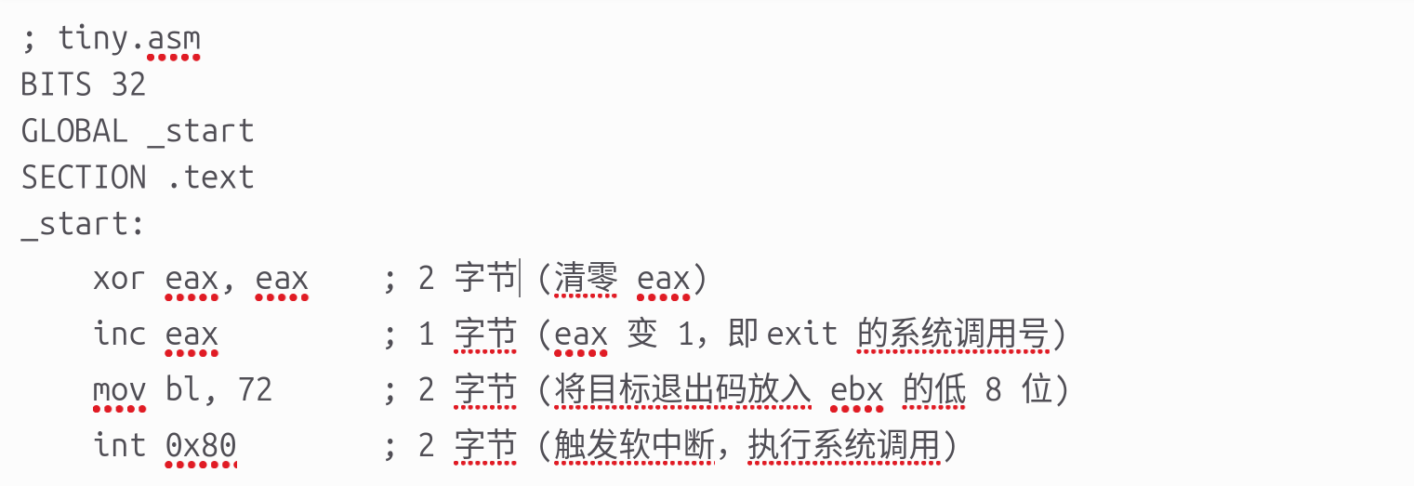
使用ld直接链接:
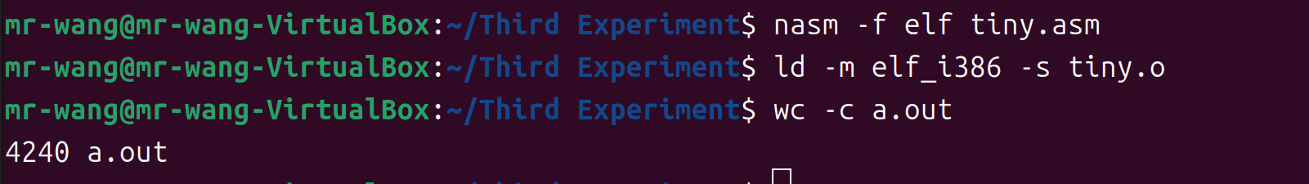

任务3.4：理解⼤⼩变化
1. gcc 链接时默认添加了哪些内容？TA为什么要增加这些内容？

查阅资料可得：
添加的内容：
1）c运行时库的启动与清理代码
2）动态连接器依赖与映射关系

为什么要添加这些内容：
c语言需要完善的运行环境才能工作。操作系统内核不认识main函数，也不知道如何准备argc、argv等参数的。
gcc添加的这些代码，是为了在main函数执行前，先搭建好堆栈、初始化全局变量、挂载标准库；并在main函数结束后调用exit清理现场。

2. ld 链接的文件为什么更小？

ld是底层连接器，奉行的规则是“绝对不会添加代码”的原则。当在汇编中直接编写_start入口，并用ld链接时，与用gcc发生的变化:
去除了运行的环境： 不需要gcc再来添加启动代码和清理代码，而是直接通过int 0x80和linux内核对话，完成进程退出的系统调用。
切断了动态链接：因为没有外部库的调用，ELF文件中那些为了实现动态加载而存在的庞大数据结构全部被剥离。

阶段验证记录
链接后的文件大小：4240字节

阶段三解锁密钥：LD-4240

阶段四：⼿动构建ELF⽂件头

任务4.1：编写ELF模板
创建tiny.asm文件：
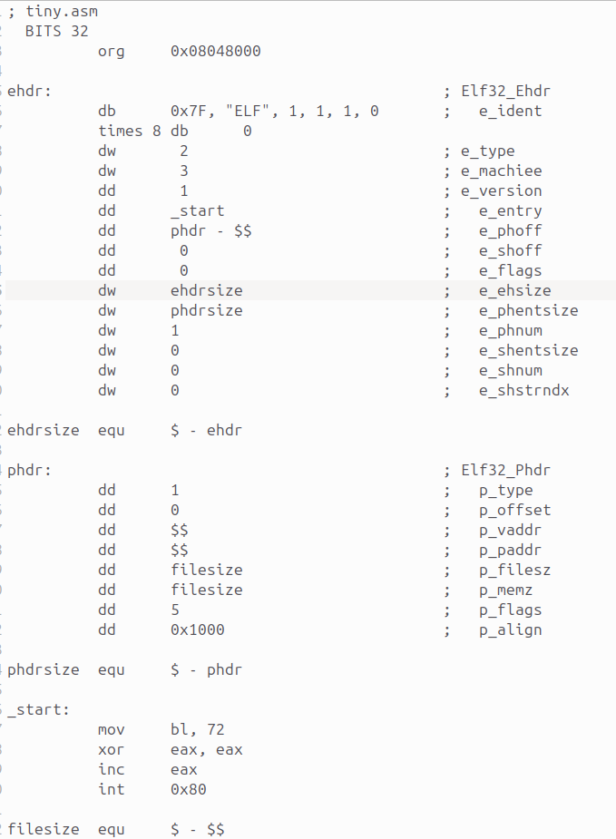

任务4.2：编译并测试

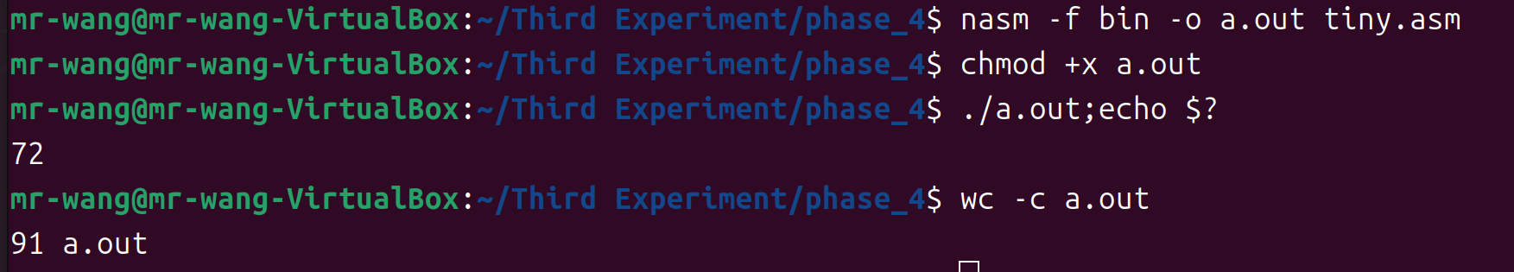
编译并测试成功，文件大小缩小为91字节

任务4.3：分析⽂件结构
使⽤xxd查看⽂件内容：
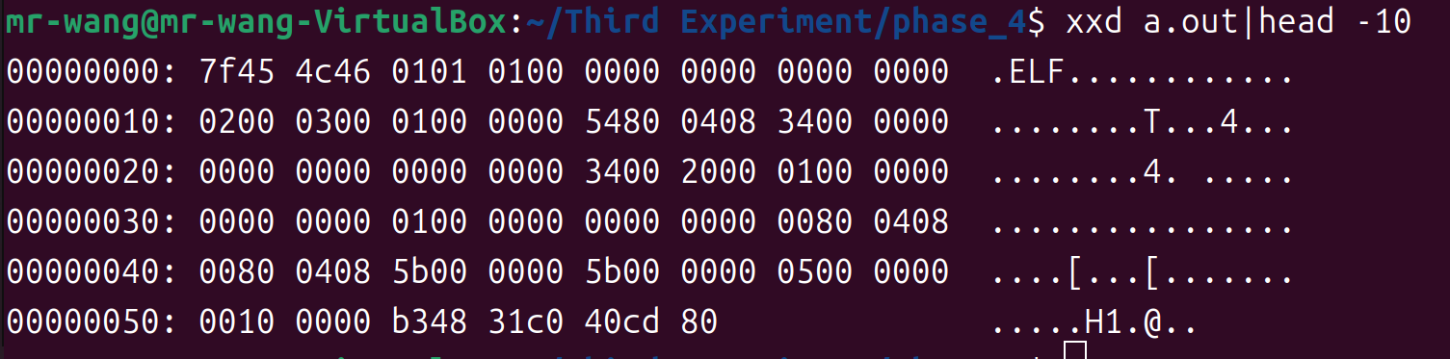

验证ELF魔数（前4字节）：7f 45 4c 46

思考题
1. ELF头大小 + 程序头表大小 = __52+32=82__ 字节
2. 程序代码大小 = __7__ 字节
3. 文件总大小是否等于上述之和？为什么？
答案： 是（84 字节 + 7 字节 = 91 字节，与实测的 wc -c a.out 结果完全一致）。
原因：这一阶段我们抛弃了链接器，使用nasm -f bin将文本文件直接转为纯二进制文件。
没有链接器的干预，彻底消除了为了满足操作系统加载机制而产生的内存对齐填充，也消除了文件末尾块的对齐。文件中的每一个字节，都是在源码中定义的数据。

阶段验证记录
文件总大小为:91字节

阶段四解锁密钥：91x2-7=175

阶段五：结构重叠优化

任务5.1 ：编写重叠版本

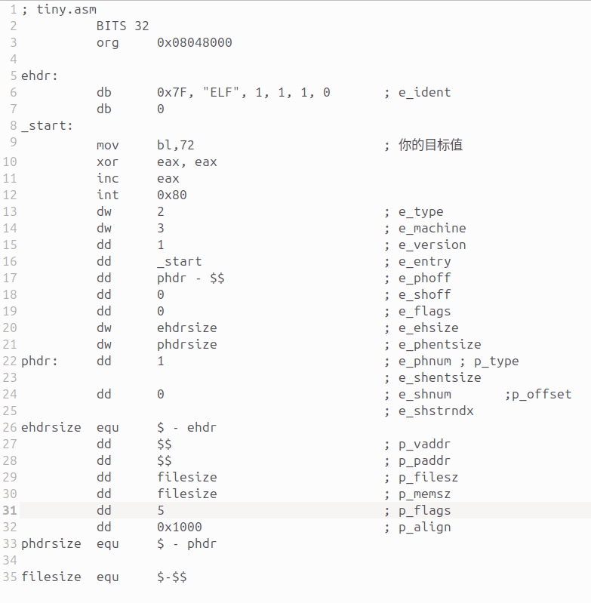
修改后ELF头的最后16字节（小端法）：
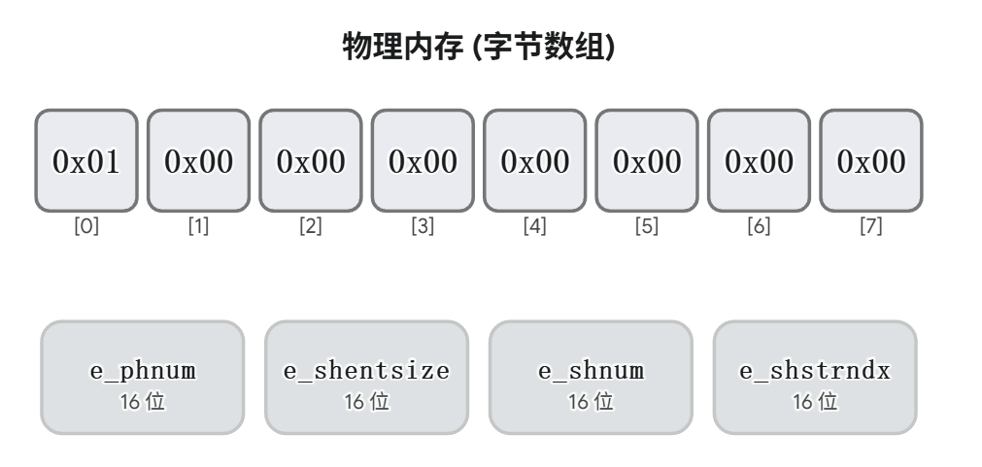
修改后程序头表的前16字节（与ELF头的最后16字节公用一个存储区域）:
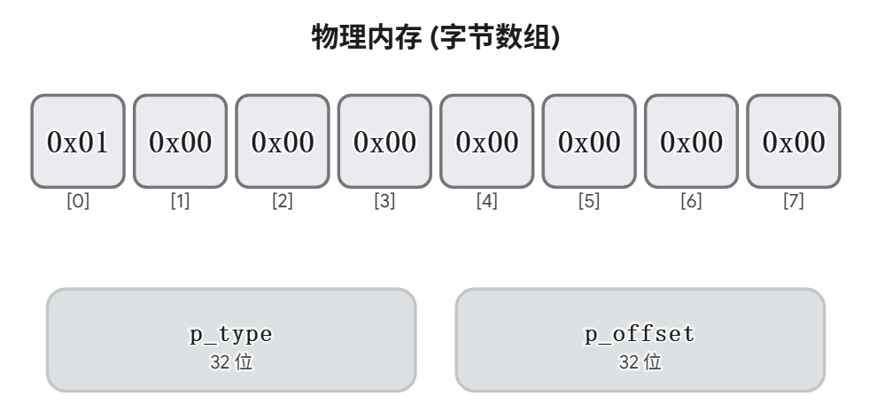

任务5.2：编译并验证
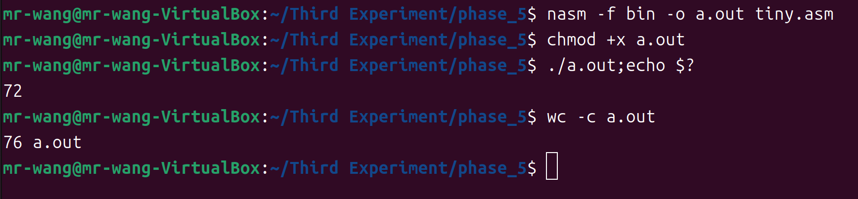
可以看到文件缩小到76字节!

任务5.3：进一步优化
改变加载地址 ，让更多字段可以复用 ：
org 0x00010000; 更小的地址使 e_entry 值更小
将p_flags从5改为4（ 这也行？？）：
dd 4 ; p_flags （读权限）

修改之后查看文件大小：
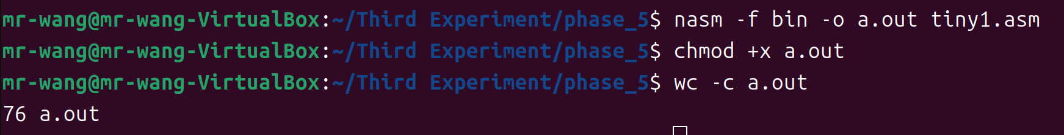
文件大小未发生改变!

阶段验证记录
最终文件大小：76字节!

阶段五解锁密钥:ELF-76

思考题
1、 为什么加载地址可以被改到如此“低” 的数字？
经查阅资料和大模型:

默认加载位置0x08048000只是Linux系统为了方便管理而约定形成的一个“标准起始点”,
并不是强制的限制。
在Linux虚拟内存机制中，只要避开最低保留区（通常是0x0开始的第一个内存页，用来捕获空指针异常），其上的其他空间对于程序来说基本上都是合法的。
我们修改的0x00010000(64KB)刚好越过了这个保留区，因此是一个合法的虚拟内存地址。

补充：为什么要改成低地址？
在小段存储下，更小的值(00 00 01 00)能在二进制文件中产生大量的0x00字节。这些零字节相当于万能填充物，为阶段六彻底重叠ELF头的程序头的无关字段创造条件

2、 p_flags字段为什么能这样修改？

查阅资料和大模型：

4=Read（只读），2=Write（写），1=Execute（执行）
我们之前填5，是因为代码段必须是：“可读+可执行”（4+1=5），如果填4，意味着我们将剥夺代码的可执行权限。按理说，这是不合理的。
背景: X86的分页硬件支持 · simple_os_book
文章中写明了在早期32位的x86硬件分页机制中，没有独立设置“不可执行的”标志位。物理层面上只设置了“读/写”
因此，对于CPU而言一个程序是可读的，那么他就是可执行的!

阶段六： 终极极限挑战

任务6.1 ：完成终极代码
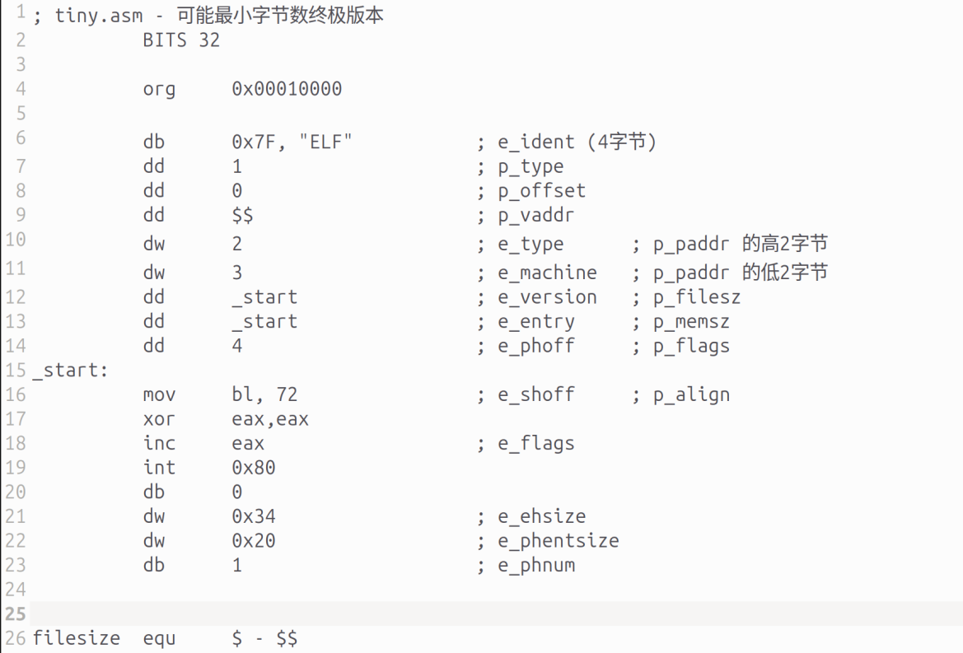
注意：这里e_phnum要使用db，才能保证45字节，小段法存储加上文件截断没有影响

任务6.2：编译验证
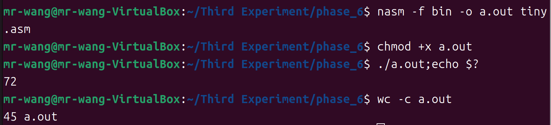

任务6.3： 预期能够获得最小可执行文件大小是45字节 ，其构成如下。你的呢？
部分 | 字节数 | 说明
e_ident | 4 | 魔数 7F 45 4C 46
程序头表 | 28 | 前7个字段
程序代码 | 7 | mov bl, xx; xor eax,eax; inc eax; int 0x80
ELF头剩余 | 5 | e_ehsize, e_phentsize, e_phnum
填充 | 1 | db 0
总计 | 45 | 绝对最小值！

和预期一样！

终极思考题
1. 为什么e_phnum可以使用1字节（db） 而不是2字节（dw）？

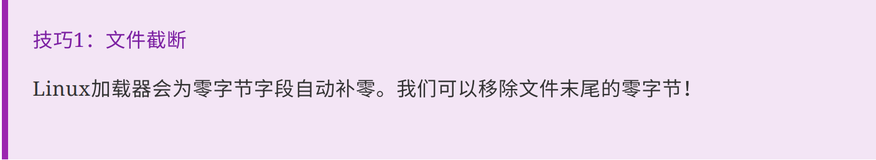
在ELF标准下，e_phnum是一个2字节字段。小段存储下，0x1表示为01 00
当我们写成db 01时，文件在45字节处截止，只提供01。但是，当Linux加载器将着45字节的程序映射到4KB内存页中，为了安全起见，他会将该内存页未初始化的空间自动补零。
因此，当解析器解析e_phnum时，它会读取物理文件提供的01和自动补充的00，从而剩下一个物理字节。

2. p_filesz和p_memsz都比实际文件大小大很多 ，为什么程序还能正常运行？

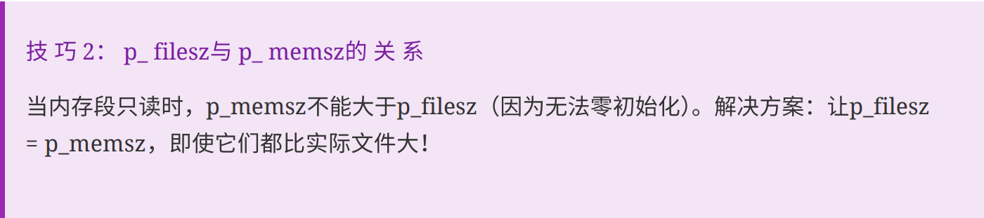
在此程序中，为了复用字段，段权限 p_flags 被设为了 4（只读）。如果让内存大小 p_memsz 大于文件大小 p_filesz，Linux 加载器必须对多出的内存进行“写零（零初始化）”操作，这会与“只读”权限发生物理冲突，导致程序崩溃。
为了绕过这个检查，我们将 p_filesz 和 p_memsz 设为相等（重叠为 e_entry 的入口地址值，远大于 45 字节）。这欺骗了内核加载器，使其认为“文件数据刚好填满内存，无需额外写零”，从而成功略过了零初始化步骤。
而对于超出实际物理文件的部分，Linux 底层的 mmap 机制会自动映射系统的只读“零页”来补齐，因此程序依然能完美加载并正常运行。

3. 这个最小字节量的程序有多少字段违反了ELF标准？

一、 文件物理结构违规
根据 ELF 标准，一个 32 位 ELF 文件头（Elf32_Ehdr）必须完整包含 52 字节。但本程序在硬盘上的物理大小仅为 45 字节，属于严重的文件截断。

二、 ELF 文件头（Elf32_Ehdr）中的违规 —— 4 处
e_ident[4~15]（魔数后续标识区）：标准规定这 12 个字节必须用于记录目标架构类别（32/64位）、数据编码（大小端）、版本等，且未用区域必须补 0。而本程序将其用于存放程序头的 p_type 等数据。
e_version（版本号）：标准规定其值必须为 1。而本程序为了复用，填入了 _start 的巨大内存地址（如 0x00010000）。
e_shoff（节头表偏移）：标准要求应指向真实的节头表地址或为 0。本程序用机器码（mov bl, 72）覆盖了它，使其变成了一个非法的随机偏移。
e_flags（处理器特定标志）：标准要求应记录平台特定标志，本程序同样用执行指令覆盖了它。

三、 程序头（Elf32_Phdr）中的违规 —— 5 处
5. p_paddr（物理地址）：本程序让其与文件头重叠，使其被覆写成了 0x00030002。在官方标准中，这属于错误对齐且无意义的物理地址。
6. p_filesz（文件中段大小）：标准规定必须是段在文件中的实际字节数（应为 7 字节左右）。本程序将其设为了巨大的入口地址。
7. p_memsz（内存中段大小）：同上，违背了表示实际内存占用大小的规范。
8. p_flags（权限标志）：包含可执行机器码的段，标准要求必须具备执行权限（即值为 5，可读可执行）。本程序将其设为了 4（仅可读）。
9. p_align（对齐要求）：标准要求该值必须是 2 的幂（通常为 0x1000）。本程序用机器码将其覆盖，变成了完全不符合对齐规范的非法乱码数字。

4. 从几十K字节优化到现在 ，压缩比是多少？

压缩比约为 350 : 1（体积缩小了约 99.7%）。

阶段验证记录
阶段六解锁密钥：TINY-ELF-45

实验提交
阶段密钥汇总：
请填写你在各阶段获得的密钥：
阶段 | 密钥
阶段一 | 15776-14336-14336
阶段二 | 16968
阶段三 | 16968
阶段四 | 175
阶段五 | ELF-76
阶段六 | TINY-ELF-45

实验总结

一、 实验成果概述
在本次“手搓最小 ELF”实验中，我成功将一个原本通过 C 语言标准编译、大小约为 15KB 的可执行文件，通过汇编重写、剥离冗余信息、手工构建二进制头等手段，最终压缩至 45 字节 的物理极限。整体压缩比达到了惊人的 350 : 1，在完全剥离标准 C 运行时库（CRT）的前提下，完美实现了向 Linux 内核直接发起系统调用（int 0x80）并成功返回目标状态码（72）。

二、 核心技术路径（我是如何做到的）
为了突破 ELF 格式的常规体积限制，逐步实施了以下优化策略：、

从高级语言到纯汇编的重构： 抛弃 GCC 默认的动态链接与标准库，直接使用 NASM 编写纯汇编代码，利用软中断与内核直接对话，消除了环境依赖带来的巨大体积开销。

脱离链接视图： 深刻理解 ELF 文件的“双重人格”。在确定程序无需再次链接与调试后，果断去除了所有与“节（Section）”相关的结构（如节头表、字符串表），仅保留内核加载所需的“段（Segment）”执行视图。

基于小端序的结构体重叠（核心突破）： 利用 x86 架构的小端序特性，精妙设计内存布局。将程序加载地址降低至 0x00010000 以产生大量零字节，随后通过修改 e_phoff = 4，强制将 32 字节的程序头（Program Header）完全砸入 52 字节的文件头（ELF Header）内部。通过字段复用，让同一段物理内存同时扮演了 e_phnum 和 p_type 等双重角色。

代码重叠与文件截断： 将 7 字节的核心机器码直接写入 e_shoff 等被内核忽略的废弃字段中实现“寄生”；并在文件尾部暴力截断 16 位整数（写为 db 1），巧妙利用 Linux 内核在按页（4KB）加载内存时的自动补零（Zero Page）安全机制，完成了最后 1 字节的极限压缩。

三、 深层次的系统级认知（我学到了什么）
这次实验让我彻底打破了高级语言带来的“黑盒思维”，建立起了从底向上的系统观：

“能跑”不等于“合法”： 我认识到官方的《ELF 标准规范》是给人与工具看的，而 Linux 加载器（Loader）是一台只认偏移量的“瞎眼机器”。只要保住 e_machine、e_phentsize 等致命校验底线，内核对物理地址、节头偏移等废弃字段有着极高的容错率。

软硬件漏洞的联合利用： 为了规避重叠后 p_memsz > p_filesz 在只读段（p_flags = 4）下触发的零初始化崩溃（Segmentation Fault），我将文件与内存大小同时伪装为极大的入口地址，骗过了软件层的校验；同时，利用早期 x86 硬件缺乏独立不可执行（NX）标志位、“读即执行”的物理缺陷，让只读内存段中的代码得以顺利运行。

